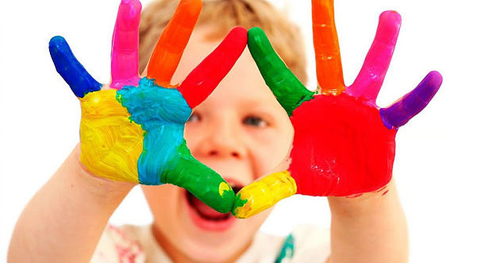
Консультация для родителей на тему:
«Значение развития мелкой моторики рук для детей младшего дошкольного возраста».

Мелкая моторика — это способность человека выполнять мелкие и точные движения кистями и пальцами рук и ног в результате скоординированных действий трех систем: нервной, мышечной и костной. Развитие мелкой моторики у детей имеет большое значение.
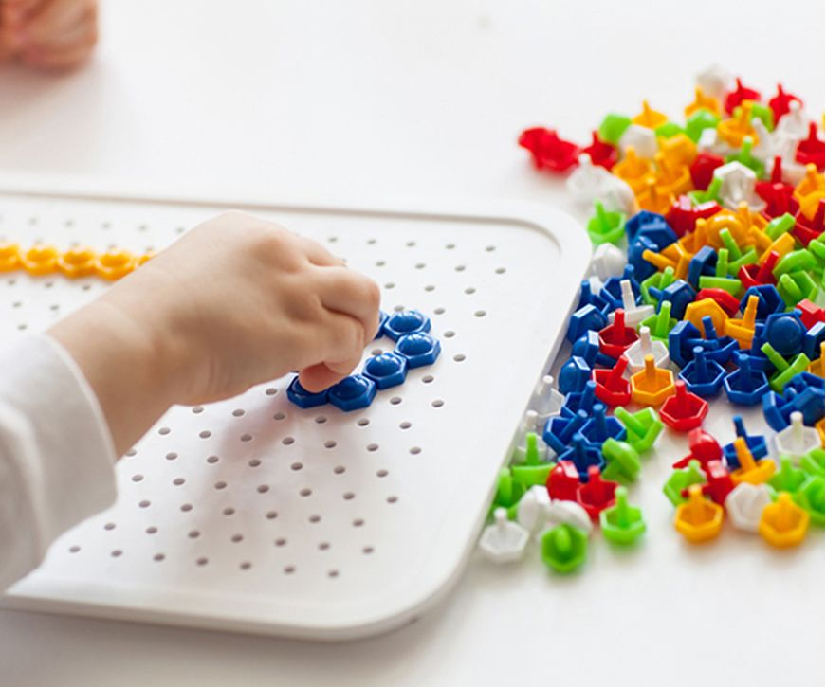

Область мелкой моторики рук охватывает огромное количество самых разных движений. Навыки мелкой моторики помогают нам совершать как примитивные жесты (например, брать в руку предметы), так и достаточно мелкие и сложные движения (к примеру, писать). От степени развития мелкой моторики зависит почерк человека.

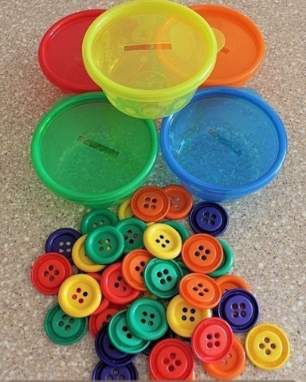

Развитие мелкой моторики у детей напрямую определяет качество жизни. Огромное количество бытовых действий связано именно с мелкой моторикой: нам приходится застегивать пуговицы и зашнуровывать ботинки, вдевать нитку в иголку. Кроме этого, исследователи установили связь между развитием мелкой моторикой рук и развитием речи, так что развитие мелкой моторики у детей помогает им быстрее и лучше заговорить.
Учеными доказано, что развитие рук находится в тесной связи с развитием речи и мышления ребенка. Уровень развития мелкой моторики и координации движений рук – один из показателей интеллектуального развития и, следовательно, готовности к школьному обучению.
Как правило, ребенок, имеющий высокий уровень развития мелкой моторики, умеет логически рассуждать, у него достаточно хорошо развиты внимание, память, связная речь.
К сожалению, в последнее десятилетие во всём мире значительно возросло количество детей, у которых есть нарушения речи и проблемы с письмом. Ещё тридцать лет назад процент таких детей был гораздо меньше! Какова причина этого явления? Да просто в старое время не было обуви и одежды на липучках. Зато были ботиночки на шнуровке, одежда с пуговицами, крючками и завязками. Дети ежедневно завязывали шнурки, застёгивали пуговицы и крючки, таким образом тренируя свои пальчики! Ведь для таких движений требуется сноровка и развитие мелкой моторики. А сейчас дети освобождены от сложного процесса зашнуровывания ботиночек и аккуратного застёгивания пуговок. Выходит, что раньше мелкая моторика детей развивалась за счёт таких обыденных действий, а сейчас она страдает. Соответственно, страдают и речевые навыки, появляются проблемы с письмом, ведь моторика и речь тесно связаны.
Развитие мелкой моторики оказывает решающее влияние на развитие речи, ловкости пальцев, стимулирует речевые зоны головного мозга. Мелкие мускулы детской руки развиваются в упражнениях. И труд, и упражнения – это не обязательно письмо. Рисование, которым любят заниматься дошкольники, игры, включающие в дело руку, самообслуживание, участие детей в домашних делах, ежедневная гимнастика, пальчиковая гимнастика – вот краткий перечень тех занятий, которые можно организовать в каждой семье.
Для достижения поставленной цели нужно соблюдать определенные правила:
- Занятия должны напоминать игру, а не уроки в школе. Можно придумать по ходу какую-то интересную историю или сказку.
- Игры и занятия должны быть систематическими. Даже во время прогулки можно помассировать малышу ручку или насобирать красивых камушков и листочков.
- В ходе игры больше разговаривайте с малышом, ведите диалог, разыгрывайте сценки.
- Важно, чтобы ребенку нравились и игрушки, и сам процесс – позаботьтесь об этом. А также искренне покажите, что вам это тоже приносит большое удовольствие.
- Нельзя заставлять маленького ученика. Дайте ему право выбора. Возможно, он хочет рисовать, а не лепить – прислушайтесь к его пожеланиям.
- Выбирайте игры и занятия, подходящие по возрасту и развитию именно вашему ребенку.
- Старайтесь перепробовать как можно больше разных способов развития мелкой моторики.
- Ни в коем случае не занимайтесь всем сразу.
- Не забывайте хвалить малыша за каждый успех – критика в этом деле не допустима!
- Контролируйте время – оно для каждого ребенка индивидуально. Не пересиживайте и не переутомляйте его.
- Не ограничивайте детей в проявлении инициативы и фантазии!

Постарайтесь, чтобы в дошкольном возрасте ваш ребенок уверенно умел проделывать следующее:
- рисовать, используя в изображении мелкие детали;
- раскрашивать, не заходя за контур и не оставляя пробелов;
- вырезать крупные многоугольные фигуры;
- лепить из пластилина мелкие детали;
- застегивать и расстегивать пуговицы;
- одеваться и обуваться;
- шнуровать обувь, завязывать шнурки, застегивать молнии;
- наливать в чашку молоко из пакета;
- умываться и чистить зубы.
Помните, что любой процесс обучения требует массу терпения и труда. Будьте мудрыми, внимательными и любящими родителями. Не пренебрегайте навсегда уходящим временем – используйте его рационально. Ведь это такое счастье – наблюдать, как растет и развивается ваш ребенок! И принимать непосредственное участие в этом увлекательном процессе!
